UR-230 «Eagle» von URWERK
Neuer Höhenflug

Genf, den 14. November 2023
Die grosse Familie der UR-200-Modelle stürmt neue Gipfel: Doppelturbine mit variabler Geometrie, Doppel-Schockabsorber und hybrides Aufzugssystem. Das Kaliber UR-7.30 verleiht URWERK ganz neue mechanische Flügel. Die UR-230 «Eagle» unterscheidet sich auch durch ihr Gehäuse aus TPC (Thin Ply Carbon) mit aufklappbarer Motorhaube sowie ihre windschnittigen Linien, ihr schlankes Profil sowie ihre raubvogelartigen Abmessungen.
Die UR-230 «Eagle» ist ein ultraelegantes und extrem verführerisches Wesen mit einer auf nur 35 Exemplare limitierten Sonderserie.

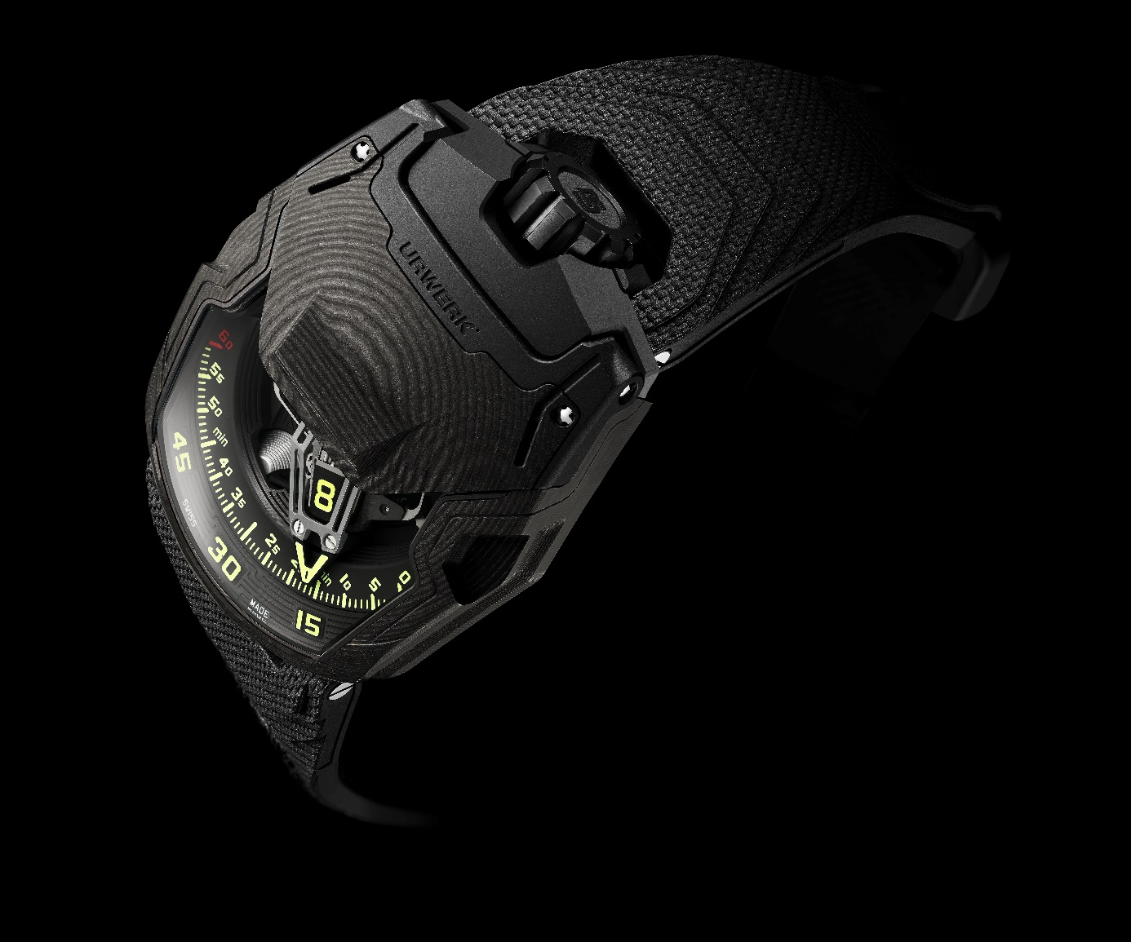

Nach den Serien UR-210 und UR-220 erweitert sich die 200er-Kollektion nun erneut. Das jüngste Mitglied ist die UR-230 «Eagle». Sie besticht durch ihr Gewand, ihr Design uns ihre Mechanik. Die neueste Kreation von URWERK mit Satellitenanzeige, vagabundierenden Stunden und retrograden Minuten kommt in den Genuss eines Motor-Upgrades sowie eines Hightech-Relookings: «Seit dem Erfolg der UR-220 sind bereits zehn Jahre vergangen. Wir wollten eine Kreation mit starker Persönlichkeit, um in ihre Fussstapfen zu treten», erklärt Uhrmachermeister und URWERK-Mitbegründer Felix Baumgartner. Die UR-230 «Eagle» setzt gänzlich auf Performance. Die für URWERK typischen Turbinen wurden noch weiter verbessert. Bei diesem Modell, das wir heute enthüllen, maximiert die Technik die Robustheit.»

Die neue UR-230 «Eagle» übernimmt das Anzeigekonzept der UR-220. Es handelt sich um eine extrem ausgefeilte Version der vagabundierenden Satellitenstunden als unverkennbares Markenzeichen von URWERK. Auf einem dreiarmigen Karussell befestigte Drehwürfel mit vier Seiten tragen die Stundenindexe. Sie gleiten über einen 120-Grad-Bogen, wobei die Seite mit der aktuellen Stunde dem Träger zugewandt ist. Diese Würfel fügen sich in einen retrograden 3D-Aluminiumzeiger ein, der die Minuten angibt. Nach Ablauf von 60 Minuten kehrt dieser skelettierte Zeiger zur 0 zurück und startet mit dem nächsten Stundenwürfel erneut seinen Lauf. Martin Frei, künstlerischer Direktor und URWERK-Mitbegründer, sagt: «Wir sind stolz, die UR-230 als jüngstes Mitglied 200er-Linie zu präsentieren, die wir 2006-2007 mit der UR-201 ‹Hammerhead› lancierten. Unsere unermüdlichen Innovationsbestrebungen haben uns diese Kollektion überdenken lassen, wobei wir aber ihre Energie und Kraft bewahren wollten. Wir haben dem Konzept, das auf die Anmut von Raubvögeln setzt, eine neue Dimension verliehen. Die ‹Faucon Maltais› und die ‹Pélerin› ähneln mit ihrem eindrucksvollen retrograden System einem Raubvogel. Heute enthüllen wir unsere UR-230 ‹Eagle›. Diese neue UR-230 präsentiert sich in einem komplexen Demi-Savonette-Gehäuse mit Schutzhaube aus elegant geschichteten Karbonfasern Die UR-230 ist leicht, aber robust. Sie macht dem Namen König der Lüfte alle Ehre.»

Dynamikbremse
Die UR-230 «Eagle» erweitert die Zeitanzeige um neuartige Funktionen. URWERK hat für das neue Kaliber UR-7.30 ein Schutzkonzept aus mehreren Schockabsorbern entwickelt – eine Weltpremiere. Alles gründet auf den Turbinen. Ein erstes Turbinenset fängt alle von aussen kommenden Stösse ab und garantiert so die Robustheit und Langlebigkeit der Uhr. Ein zweites Set kontrolliert den Luftstrom des Aufzugssystems. Die Kraft dieser «Air Brake», welche die Aufzugsleistung je nach Aktivitätsniveau des Trägers moduliert, wird über einen Drehknopf im Gehäuseboden eingestellt.

Mit einem zweiten kann der Rotor vollständig abgeschaltet werden. Die UR-230 «Eagle» springt dann in den Handaufzugsmodus um. Die Einstellung dieser beiden Funktionen wird unter der TPC-Haube bei 11 bzw. 1 Uhr über zwei symmetrische Indikatoren angezeigt.

Herz und Rumpf
Die UR-230 «Eagle» bleibt der Gehäuseform der 200er-Kollektion treu. Trapezförmig mit einer markanten Ausbuchtung bei 6 Uhr, Schichtbau rund um die Saphiröffnung, Krone bei 12 Uhr sowie ein gelungenes Wechselspiel zwischen scharfen und abgerundeten Kanten: Die UR-230 «Eagle» ist eine waschechte URWERK. Ihr Gehäuse besteht wieder aus TPC und somit aus dem Werkstoff mit dem besten Verhältnis zwischen Gewicht, Steifigkeit und grafischem Effekt.

Das schwarze, leichte und steife Karbon wird in Schichten aufgetragen, die unter grossem Druck und bei hohen Temperaturen miteinander verbunden werden. Der so entstandene massive Block wird anschliessend gemäss einem präzisen Schema bearbeitet, um die einzelnen Schichten durch ein regelmässiges, präzises geometrisches Motiv optimal zur Geltung zu bringen. Der Gehäuseboden ist aus geriffeltem und absolut hautfreundlichem Titan mit schwarzer DLC-Beschichtung. Das Gehäuse schützt das Kaliber UR-7.30 wie ein hermetischer und wasserdichter Safe.

Schnabel und Klauen
Die UR-230 «Eagle» besitzt eine um 90° aufklappbare Haube, die den Blick auf das gesamte Satellitensystem freigibt. Dieser Deckel dient als Schutz des Saphirglases. «Wir haben je ein Stosssicherungssystem für das Werk und für das Saphirglas entwickelt», erklärt Felix Baumgartner. Dieser Deckel hat uns vor viele technische Herausforderungen bezüglich Einpassung und Motivübergang zum Gehäuse gestellt. Das integrierte Bremssystem wurde solange getestet und justiert, bis wir vollumfänglich zufrieden waren. Allein das ‹Klick›, mit dem die Haube der UR-230 schliesst, ist ein Ohrenschmaus.» Die Haube ist ebenfalls aus TPC, aber mit Titanbeimischung. Öffnen lässt sich diese dank einer schnabelförmigen und fingergerechten Aussparung. Beim Zuklappen bremst ein spezielles System, damit die Haube sich passgenau und vorsichtig über das Saphirglas legt und dort einrastet. Wie ein Adler, dessen Klauen die Beute geräuschlos und präzise in vollem Flug ergreifen.

URWERK UR-230 «Eagle»
Auf 35 Exemplare limitierte Sonderserie.

Werk
Kaliber | UR-7.30, von URWERK entwickelt
Aufzug | Automatikaufzug mit Handaufzugsoption
Hemmung | Schweizer Ankerhemmung
Frequenz | 28 800 Halbschwingungen pro Stunde oder 4 Hz
Spirale | Flach
Energiequelle | 1 Federhaus
Lagersteine | 50
Gangreserve | 48 Stunden
Werkstoffe | Platine in ARCAP P40, dreidimensionaler Minutenzeiger in Aluminium mit Gegengewicht, zentrale Stahlfeder, Stundensatelliten in Aluminium, zentrales Karussell und Schrauben in Titan Grad 5
Vollendungen | Gangreservebrücke mikrokugelgestrahlt und Modul schwarz perliert  Gangreserveanzeige schwarz und mikrokugelgestrahlt  Karussell und Karussellkäfig fein sandgestrahlt und kreisförmig satiniert  Satellitennocke fein sandgestrahlt und kreisförmig satiniert  3D-Zeiger fein sandgestrahlt  Handgemalte Indexe mit Super-LumiNova-Beschichtung: Stunden- und Minutenindexe mit gelber Nachleuchtfarbe, Gangreserveanzeigen weiss mit blauer Nachleuchtfarbe, 60er-Index grün mit grüner Nachleuchtfarbe und Gangreserveende rot mit grüner Nachleuchtfarbe  Polierte Schrauben
Anzeigen | Vagabundierende Stunden auf Satellitenkomplikation (URWERK-Patent)  Retrograder dreidimensionaler Minutenzeiger  Anzeige der Aerodynamik-Einstellung des Aufzugs (Air Brake)  Zustandsanzeige Automatikaufzug (On-Off)
Gehäuse
Werkstoff | Titan mit schwarzer DLC-Beschichtung und TPC (Thin Ply Carbon) mit 318 Schichten
Abmessungen | Breite 44,81 mm, Länge 53,55 mm, Höhe 18,38 mm
Glas | Durchsichtiger Saphirkristall
Boden | Titan mit schwarzer DLC-Beschichtung und Saphirgläser
Wasserdichtigkeit | Druckgeprüft bis 30 m / 3 atm
Armband | Vulcarboné©-Kautschuk, Referenz «Kiska» mit schwarzer DLC-Schliesse, selbstklebendes Velcro©
Preis | CHF 180 000.00 (vor Steuern)

Medienkontakt:
Frau Yacine Sar
+41 22 900 20 27
press@urwerk.com
https://www.urwerk.com/press

ÜBER URWERK
«Das Ziel von URWERK ist es nicht, die x-te Version einer bekannten mechanischen Komplikation anzubieten», erklärt Felix Baumgartner, Uhrmachermeister und Mitbegründer von URWERK. «Unsere Uhren sind einzigartig, weil jedem Modell ein origineller Entwicklungsgedanke vorausging. Unser Ziel ist, die traditionellen Grenzen der schönen Uhrmacherei zu überdenken und ins Wanken zu bringen, um unseren eigenen Weg zu finden.»
Martin Frei, künstlerischer Direktor und Mitbegründer von URWERK, teilt diese Überzeugung. Er zeichnet für die stilvolle Ästhetik jedes Modells verantwortlich: «Ich stamme aus einer Welt ungebremster Kreativität. Ich komme nicht aus der Uhrmacherei und kann deshalb meinen ganzen kulturellen Hintergrund als Inspirationsquelle nutzen.»

Obwohl die Marke URWERK mit ihrer Gründung 1997 zu den eher jungen Unternehmen gehört, übernimmt sie unter den unabhängigen Uhrenherstellern eindeutig eine Pionierrolle ein. Mit einer Jahresproduktion von 150 Zeitmessern versteht sie sich als kunsthandwerkliche Marke, bei der uhrmacherisches Fachwissen und avantgardistische Ästhetik perfekt harmonieren. URWERK entwickelt komplexe, moderne und vollständig neuartige Uhren, die die höchsten Ansprüche der hohen Uhrmacherkunst erfüllen: unabhängige Forschung und Kreation, Hightech-Materialien und von Hand ausgeführte Vollendungen.

Die Wurzeln des Namens URWERK reichen bis 6000 Jahre vor Christus in die mesopotamische Stadt Ur zurück. Die Sumerer beobachteten die Schattenzeichnungen der Sonne auf ihren Bauten und definierten die noch heute von uns verwendete Zeiteinheit. «Ur» bedeutet natürlich gleichzeitig auch Anfang und Ursprung. Die zweite Silbe des Namens URWERK erinnert an das Verb «werken», also schaffen und erfinden. Es handelt sich um eine Hommage an die künstlerische Arbeit der Generationen von Uhrmachern, die das geschaffen haben, was wir heute die hohe Uhrmacherkunst nennen.

